Diffusée par l’Association
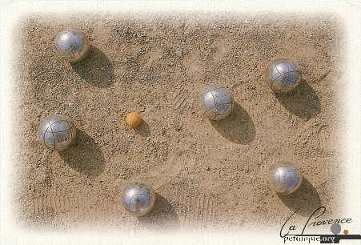
Amicale
Châtillonnaise
de Pétanque
Amicale
Châtillonnaise
de Pétanque

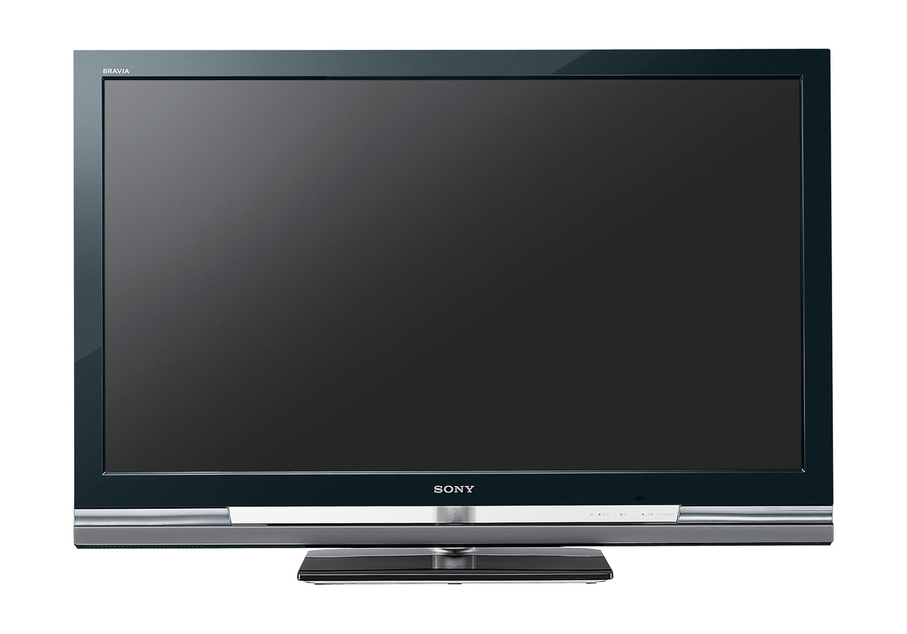

3 Télés
102 – 80 – 55 cm
BONS D’ACHAT
250 € - 150 € - 100 €
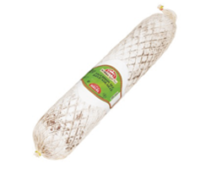

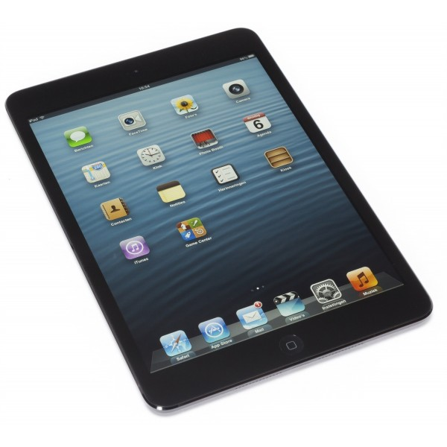
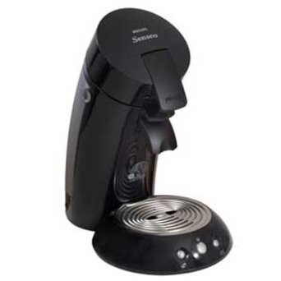
Tablette

Numérique

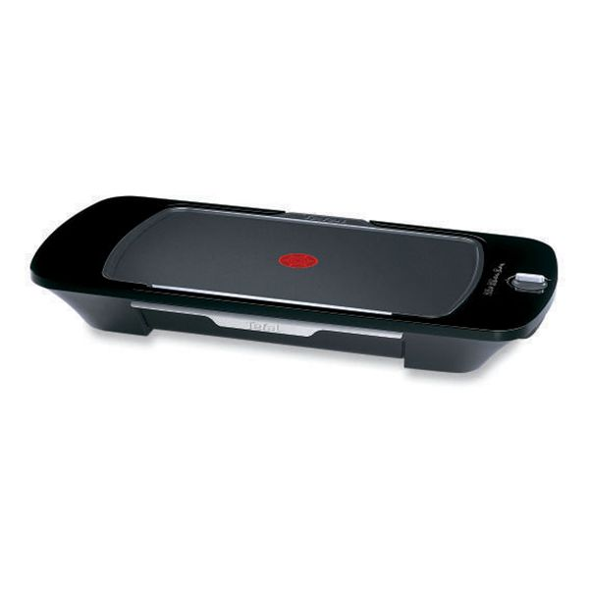
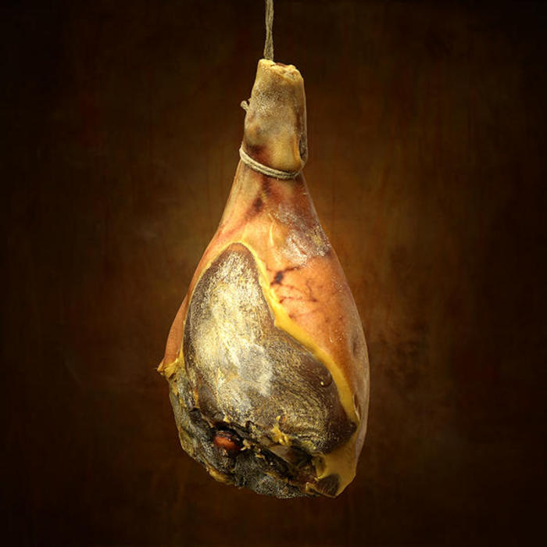
POUBELLES
GARNIES

1 € 50
LES 3 CARTES
(Vente d’enveloppe)
3 PARTIES
1 € 50
LES 3 CARTES
(Vente d’enveloppe)
GRATUITES

BUVETTE - SANDWICH - GATEAUX IPNS (images non contractuelles)

